Édith Piaf, son Paris de légende
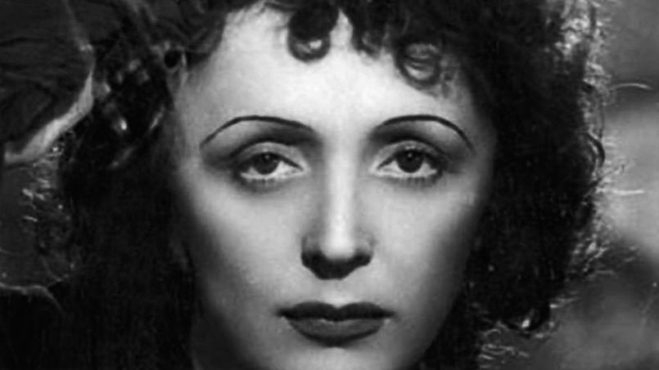
Édith Piaf est une enfant de Paname. Mais pas de n'importe quel quartier. Elle vient de Belleville. En 1915, on y parlait avec un accent prononcé. Cette façon de parler, parigote, venait en fait de ces provinciaux qui «montaient à la capitale». Une légende, colportée de son vivant, s'est emparée des premiers pas d'Édith Giovanna Gassion. Sur le fronton du 72, rue de Belleville, on peut lire cette inscription: «Sur les marches de cette maison naquit, le 19 décembre 1915, Édith Piaf, dont la voix plus tard devait bouleverser le monde». Il fallait qu'elle naisse dans la rue. L'image était trop forte, les biographes assurent aujourd'hui qu'elle est née à la clinique. Dans une clinique à deux pas de la rue de Belleville.

Édith, Thérèse et les lupanars
En 1942, Édith et Momone - Simone Berteaut, son double canaille - choisissent de vivre dans un hôtel particulier, rue Villejust (aujourd'hui rue Paul-Valéry). En fait d'hôtel particulier, il s'agit plutôt d'un lupanar. Celui-ci est luxueux et réservé à la clientèle du quartier le plus chic de Paris. Il est situé entre les avenues Foch, Kleber et l'Étoile.
Le lieu doit certainement rappeler de bons souvenirs à Édith. Petite fille, son père, qui ne peut l'élever seul, décide de la confier à sa mère, Léontine. «Maman Tine», comme la surnomme la chanteuse affectueusement, tient une auberge en Normandie. Celle-ci est signalée aux clients de passage par une lanterne rouge. La suite pourrait être racontée par Audiard: une tenancière «comac», des sofas moelleux, des yeux qui pétillent comme le champagne… Maman Tine est une mère maquerelle. Édith Giovanna sera élevée dans l'amour par sa grand-mère paternelle et ses «filles», des prostituées au grand cœur qui, comme elle, croient en sainte Thérèse de Lisieux. On comprend mieux pourquoi, vingt ans plus tard, elle ne sera pas effrayée un seul instant de côtoyer à nouveaux des filles de joie. «Allez, venez, Milord, vous asseoir à ma table…»

L'Olympia de «Monsieur Coquatrix»
La môme a marqué de son empreinte artistique toutes les grandes scènes du monde. À New York, elle triomphe dans son saint des saints: le Carnegie Hall. Classé monument historique en 1964, on y trouve, gravé pour l'éternité, le nom de la petite dame en noir. L'Amérique tout entière lui a ouvert ses portes. On l'attend à Rio, à Hollywood, à La Havane. L'enfant de Belleville est une étoile qui file à travers la planète.
Elle est la reine de Paris depuis longtemps . Elle a commencé dans la rue puis «Monsieur Leplée» lui a ouvert les portes de son cabaret. En 1958, commence son histoire d'amour avec l'Olympia de Bruno Coquatrix, son directeur. Un patron «qui aime ses artistes», comme elle dira en direct dans un show qui lui est consacré. En 1960, Coquatrix est menacé par la faillite financière. Déjà épuisée par la maladie qui l'emportera trois ans plus tard, Édith fait un miracle. Elle sauve la salle historique en revenant avec un chef-d'œuvre: Je ne regrette rien.

Du boulevard Lannes au Père-Lachaise
En 1951, l'éternelle vagabonde a enfin trouvé son port. Au 67, boulevard Lannes, elle installe une bohème de luxe. La télévision a immortalisé l'appartement. Elle avait invité Pierre Tchernia pour y tourner une interview. La diva avoue alors qu'elle n'a pas d'heure. Elle se lève à midi, pour se coucher à l'aube. Son appartement ne semble pas beaucoup décoré. On voit qu'au milieu du salon trône un piano. C'est là qu'elle répète, jusqu'à l'épuisement, les nouvelles chansons que les meilleurs compositeurs de Paris viennent lui présenter. Le 11 octobre, la France apprend sa mort. Le 14 octobre , plus de 100.000 Parisiens suivent son cercueil du boulevard Lannes jusqu'au Père-Lachaise. Cinquante ans après, chaque jour, des admirateurs venus du monde entiers se recueillent sur sa tombe. La division 97, transversale 3, l'endroit où elle repose à jamais, n'est qu'à quelques centaines de mètres à vol d'oiseau de la rue de Belleville.

